广州 ✈ 云南
第一天：
路线（二选一）目的地：昆明
1：飞机 大概1000 时间是 3个小时左右
2：高铁 大概 500 时间是 8个小时左右
第二天：
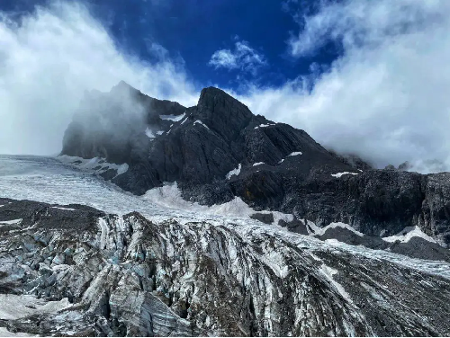
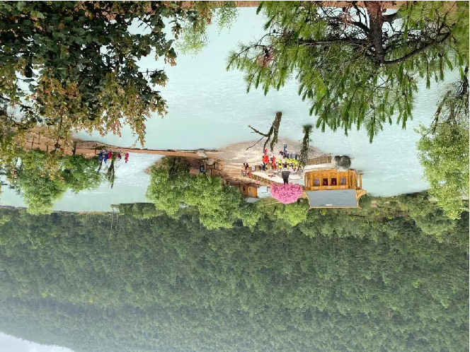
第三天：
第四天：
第五天：
第六天：
第七天：
第八天：

玉龙雪山+蓝月谷
古城吃吃喝喝+拉海市骑马
大理双廊
怒江

